Tisztelt Gyógyszertár vezető!

Feladatok átállás előtti 8 napon belül:

Miután kollégáinkkal megállapodtak az átállás dátumában kérjük, szerződéses partnereinek jelezze a változás tényét és dátumát, hogy az adott naptól a daxa™ rendszerével dolgozik. Ezen ismeretek birtokában a szerződött partnerei folyamatos szolgáltatást tudnak biztosítani Önnek.

- Pénztárgép üzembe helyezési kód igénylése:
A könyvelőjén keresztül igényeljen a NAV-tól annyit, ahány pénztárgép van, és még annak a dupláját, tartalék gyanánt. A kódok igénylése ingyen van, és 1 évig érvényesek!
Kérjük, hogy a megkapott kódokat küldjék el e-mailben a dr.ujhelyijudit@pharmacloud.hu email címre.

- EESZT tanúsítvány letöltése:

Levelünkhöz mellékelt EESZT SSL Kliens- tanúsítvány letöltésének menete.pdf alapján kérjük töltse le a tanúsítványt és továbbítsa a dr.ujhelyijudit@pharmacloud.hu email címre, a korábban SMS-ben kapott, telepítéshez szükséges jelszóval. Szükség esetén új jelszó igénylése az ÁEEK-től a vezető telefonszámára történhet, ezen az email címen: helpdesk.eeszt@okfo.gov.hu. Az emailben szükséges az OGYÉI azonosítót (P és hat számjegy: https://ogyei.gov.hu/gyogyszertarkereso) is feltüntetni.

- Adatmódosítás igény benyújtása a HUMVO Zrt. felé:
A HUMVO elektronikus felületén kell bejelenteni az adatmódosítást. (https://portal.humvo.hu/hu-HU/)
Első lépésben regisztrálni kell: http://humvo.hu/img/upload/docs/Felhaszn%C3%A1l%C3%B3i%20k%C3%A9zik%C3%B6nyv/Regisztracio.PDF (a folyamat menete)
(azzal az email címmel kell regisztrálni a Portálra, amely email címre a HUMVO- tól kap leveleket)
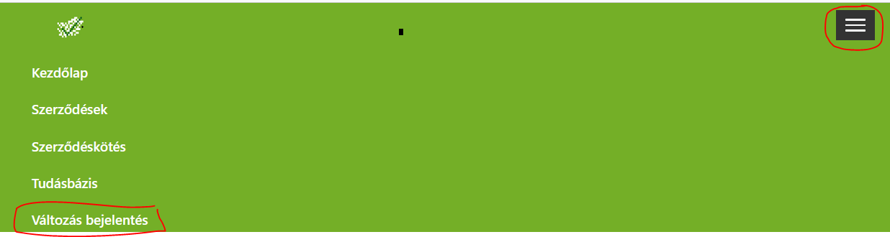
Regisztrációt követően a portál felületén a három vízszintes vonalnál a „Változás bejelentés” menüpontra kell kattintani:
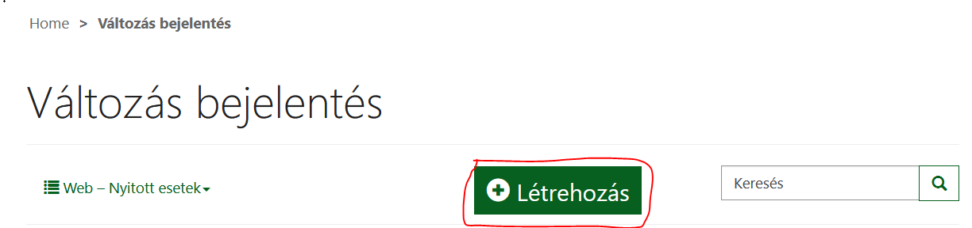
A „Létrehozás” gombra kattintva megnyitunk egy új esetet:
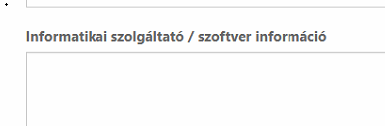
A címbe és az esettípushoz az „Adatmódosítási igény” nevet írjuk be/válasszuk ki.
A képen látható szövegdobozba írjuk be az igényt.
Fontos feltüntetni az átállás dátumát, a régi és az új rendszergazda nevét!!
A folyamat végén a „Küldés” gombra kattintva benyújtásra kerül az igény.
A HUMVO automata emailt fog küldeni az eset állapotáról (eset nyitása, majd zárása). Ezen emailekre nincs szükségünk. Az átállás közeledtével küldik el a tanúsítványt tartalmazó emailt. Kérem továbbítsa el nekünk, több teendő nincs vele:

- Bejelentés a bankterminál üzemeltető felé:
POS termináljait üzemeltető bank felé, abban az esetben szükséges jeleznie, amennyiben a K&H Bankkal van szerződése! OTP, Unicredit Bank esetén a daxa™ szervize intézi ezt! (Átállás napján a K&H szervizesnek szükséges beállítani: a terminálokon LAN-os kapcsolatra van szükség és a daxa™ paraméterekre.)

- Billzone regisztráció:
Kérjük, hogy végezze el a Billzone regisztrációt (levelünkhöz mellékelt Billzone regisztráció.pdf alapján) és állítsa be a felületen NAV Online számla beállításhoz szükséges adatokat (technikai felhasználónév, technikai felhasználó jelszó, cserekulcs, aláírókulcs)

- Nagykereskedők és egészségpénztári elszámoló központok felé való bejelentést a daxa™ végzi, így ezekkel Önnek nincs teendője.

- Pénztárgépek kivonása és az adat-kommunikációs szerződés megszüntetése:
Mivel új pénztárgépeket kell beüzemelni, így a régieket ki kell vonni. Ügyfélkapun keresztül, a NAV felületén a PTGTAXUZ adatlap kitöltésével. Könyvelő feladata.
Pénztárgép adatkapcsolat felügyeletének lemondása: (Mobil Adat/Telekom/Datron) pénztárgép kivonás után a NAV-tól kapott dokumentumokkal.

- Pénztárgép szalagok beszerzése:
Cégünk által forgalmazott blokknyomtató pénztárgépszalagjának mérete megegyezik a korábban IBM és Epson nyomtatókban használtakkal. Standard méret: 80/80/12. Amennyiben Ön ettől a mérettől eltérő szalagokkal rendelkezik, kérjük szerezze be a megfelelő pénztárgépszalagokat.

Feladatok a szerelés napján:

Miután bezárt a gyógyszertár, a következő feladatok végrehajtásában kérjük az Ön segítségét:

Feladatok az officinában:

Pénztárgép zárás
  - Amennyiben az officinai programban kell bármit tennie tartozások rögzítésével, kezelésével kapcsolatban, akkor azokat egyenlítse ki, zárja le.
  - Minden pénztárgépet le kell zárni, a gépben szereplő teljes összeget (Forint és Euró), utalványokat, nullára ki kell fölözni. A záráshoz tartozó listát ki kell nyomtatni. A pénztárgépek kikapcsolhatóak.

Feladatok az irodában

Készletek ellenőrzése
  - A gyógyszertár törzsében nem lehet negatív készlet. Amennyiben ilyet talál, kérjük ellenőrizze az adott cikket, és szüntesse meg az oko(ka)t. Pl. tartozások kiegyenlítése, nyitott számlák lezárása.

Zárások elkészítése (a sorrend fontos, a folyamatok egymásra épülnek, kötött!)
  - Rendelések lezárása. Kérjük vegye figyelembe, hogy csak olyan megrendelést küldjön el, amiről a visszaigazolással egyidőben (azonnal) számlát is kap!
  - Rendelések, visszaigazolások fogadása.
  - Nagykereskedői számlák fogadása, feldolgozása (lezárása, készletre emelése).
  - Kimenő számlák lezárása, szükség esetén kinyomtatása. Minden nyitott számlát zárjon le (pl. orvosnak, egészségháznak, szociális otthonnak megnyitott számlák, selejtezési számla).
  - Napi zárás (pénzügyi, könyvelőnek, amennyiben az eddig használt rendszerében van ilyen funkció)
  - Havi zárás (pénzügyi, könyvelőnek. Akkor is, ha nem a hónap utolsó napján történik az átállás!)
  - Egészségpénztárak forgalmának lezárása. Kérjük, a szokásos elszámolási módon valamennyi szerződéses pénztár, vagy elszámoló központon keresztül végezzen el egy zárást, készítsen egy elszámoló számlát.
  - TB zárás (receptes forgalom lezárása, abban az esetben is, ha nem a dekád végén történik az átállás!) Az elkészült zárást elküldeni (e-jelentés) nem kell!!

OSAP jelentés készítése az előző rendszerből.

- Amennyiben még bármilyen listára szüksége van, és azt a program egyes, eddig
lefuttatott funkciói nem tették meg, akkor nyomtassa ki a szükséges dokumentumokat.

Köszönjük szépen az együttműködését!

